
ДЕПАРТАМЕНТ ОБРАЗОВАНИЯ
Белгородской области

ПРИКАЗ

«29 » сентября 2014 г. № 3124

О проведении областного методического
семинара «Новые подходы к организации
экскурсионно-исследовательской
краеведческой деятельности обучающихся:
теория и практика»

В рамках реализации областного проекта «Вовлечение школьников Белгородской области в экскурсионно-исследовательскую краеведческую деятельность «По родному краю – с любовью» и согласно календарному плану-графику работ п р и к а з ы в а ю:
- Провести 29 октября 2014 года областной методический семинар «Новые подходы к организации экскурсионно-исследовательской краеведческой деятельности обучающихся: теория и практика» для методистов, педагогов-организаторов, педагогов дополнительного образования по туристско-краеведческой работе.
- Утвердить программу семинара (Приложение № 1).
- Контроль за исполнением приказа возложить на первого заместителя начальника департамента образования Белгородской области Е.Г. Тишину.

Начальник департамента –
заместитель председателя
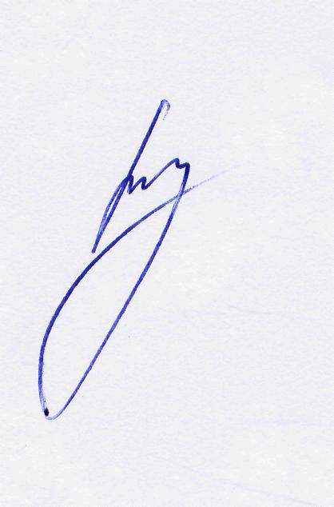
Правительства области И. Шаповалов

В.А. Ченцов, 34-96-29

Приложение №1
к приказу департамента
образования Белгородской области
от «29» сентября 2014 г. № 3124

ПРОГРАММА
областного методического семинара
для методистов, педагогов-организаторов, педагогов
образования по туристско-краеведческой работе
«Новые подходы к организации экскурсионно-исследовательской
краеведческой деятельности обучающихся: теория и практика»

Время проведения: 29 октября 2014 г., 11.00 час. – 12.30 час.
Место проведения: ГБОУ «Белгородская специальная (коррекционная) общеобразовательная школа-интернат № 23»
(г. Белгород, ул. Буденного, д. 4)

11.00 – 11.10 – Промежуточные итоги реализации проекта «По родному краю – с любовью».
О.И. Журавлева – заместитель директора ГАУДО «Белгородский областной Центр детского и юношеского туризма и экскурсий»

11.10 – 11.20 – Проектная деятельность Станции юных туристов города Губкина как средство организации экскурсионно- исследовательской и краеведческой деятельности учащихся.
Н.С. Куцына – заместитель директора МБУДО "Станция юных туристов" Губкинского городского округа

11.20 – 11.30 – Проектная деятельность в экскурсионно-исследовательской краеведческой работе.
Т.А.Генераленко – педагог дополнительного образования МУДО «Центр детского и юношеского туризма» г. Валуйки и Валуйского района

11.30 – 11.40 – Подготовка к экскурсии.
М.Н. Юрьева – учитель начальных классов МБОУ «СОШ № 3 с УИОП» г. Строитель»

11.40 – 11.50 –Вовлечение детей в экскурсионно-исследовательскую краеведческую деятельность в летний период.
И.В. Герлинская – педагог дополнительного образования МБУДО «Центр детского и юношеского туризма и экскурсий» Старооскольского городского округа

11.50 – 12.00 – Проведение пешеходной экскурсии как одна из форм организации экскурсионно-исследовательской краеведческой деятельности.
Е.П. Кальзаус – педагог дополнительного образования МБУДО «Станция детского и юношеского туризма и экскурсий» г. Шебекино
12.00 – 12.10 - Индивидуальная траектория развития ребенка.
Л.П. Агибалова – учитель истории и обществознания МАОУ «СОШ № 24 с УИОП» г. Старый Оскол, педагог дополнительного образования МБУДО «Центр детского и юношеского туризма и экскурсий» Старооскольского городского округа

12.10 – 12.20 – Мастер-класс. Разработка экскурсионно-образовательного маршрута для младших школьников.
Е.Г. Морозова – педагог дополнительного образования ГАУДО «Белгородский областной Центр детского и юношеского туризма и экскурсий»
12.20 – 12.30 – Мастер-класс. Работа с одаренными детьми в условиях ФГОС через внеурочную деятельность. Творческое объединение «Клуб путешественников».
Г.А. Петрова – учитель географии МБОУ «СОШ № 3 с УИОП» г. Строитель»

